LE ZONE ARIDE NEL MONDO
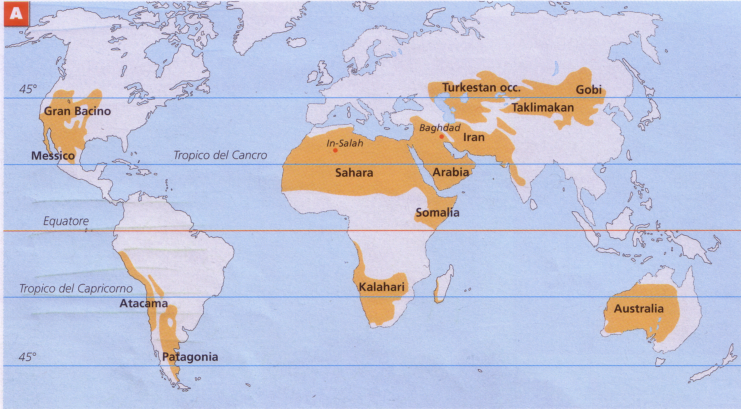

Il colore marrone evidenzia sul planisfero le zone aride del mondo (da Ambienti e paesi, di G. Paci, 2004 p. 44 )

